ЧЕБЕРЯКО ПЕТР ГЕОРГИЕВИЧ
1919г.8декабря-15августа2006г.
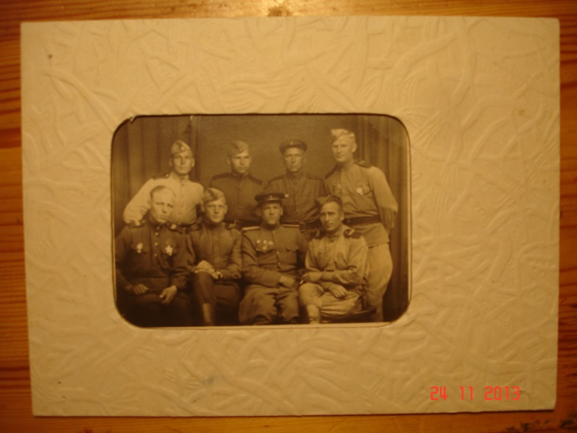

Мой прадедушка Петя родился на Украине в семье сапожника. Закончив школу, поступил в Москве в пединститут имени Карла Либкнехта на физико-математический факультет. Проработал учителем математики и физики на Алтае в селах не долго, через год 10апреля 1941 прадедушку призвали в армию. С Алтая повезли в вагонах-телятниках в город Бердичев, определили в 717 гаубичный полк в первую батарею, которая готовила лейтенантов.
Вспоминая то время прадедушка говорил: «Не дослужив до присяги в 18 июня 1941 нас сняли ночью и мы на конной тяге направились на запад, думая , что поведут на учения, но уже тогда старые солдаты чувствовали «запах войны». Шли 2 суток с двумя самострелами и полными ящиками снарядов. 22 июня заметили немецкие самолеты. Воевали с десантом и дошли до г. Кременца, Тернопольской области. Шли ночами. Воевали у города неделю. Днем на 5-6 метров отгоняли немцев, ночью тишина, спали на мостовой. Было 3 дивизии. Я был наводчиком. Воевали слабо. Стали отступать на восток и не доходя до границы в последнем бою разгромили полк. Ночью остатки полка пошли на восток. Из гаубицы вытащил затвор и утопил в болоте, чтобы не досталась врагу. Втроем к утру дошли до поля нескошенной пшеницы, переходя по росе к шоссе, думали пробраться к лесу, но набрели на группу, охраняющих шоссе, немцев. Обыскав нас, они сломали винтовку и повели на сборный пункт и так начался плен. На территории Польши попал в концлагерь, потом переслали во второй, потом в третий лагерь. Создали бригаду рабочих и послали на оросительный канал в пригороде Мюнхена, там укрепляли откосы. Собрались убежать до Швейцарии, переплыв озеро, но не получилось. В конце июля приехали с гестапо эсесовцы и вызывали на допрос, избивая людей, до черной спины и до потери сознания. Вас в живых останутся единицы, сказали они, отправили в барак и сменив охрану весной 42 года в феврале команду из 7 человек повезли в поезде в Бухенвальд. 16 марта, кругом цветы. Определили в блок номер 1 и началась Бухенвальдская жизнь. После карантина работал на земляных работах, потом таскали на лямках лес, руководителем барака были саботажники, по пятницам всех колотили, кидали людей в вольер к диким медведям. Один еврей вытянул меня в команду электриков, как специалиста по электроприборам. Требовалось определять годные или не годные приборы. Если годные, разбирали по винтикам, негодные выкидывали. К апрелю 45 года стало ясно, что придет крах немцам. Они стали по другому себя вести и 25 апреля выстроили у ворот 250 пленных, поместили в эшелон. Мы готовились к восстанию, делали штыки
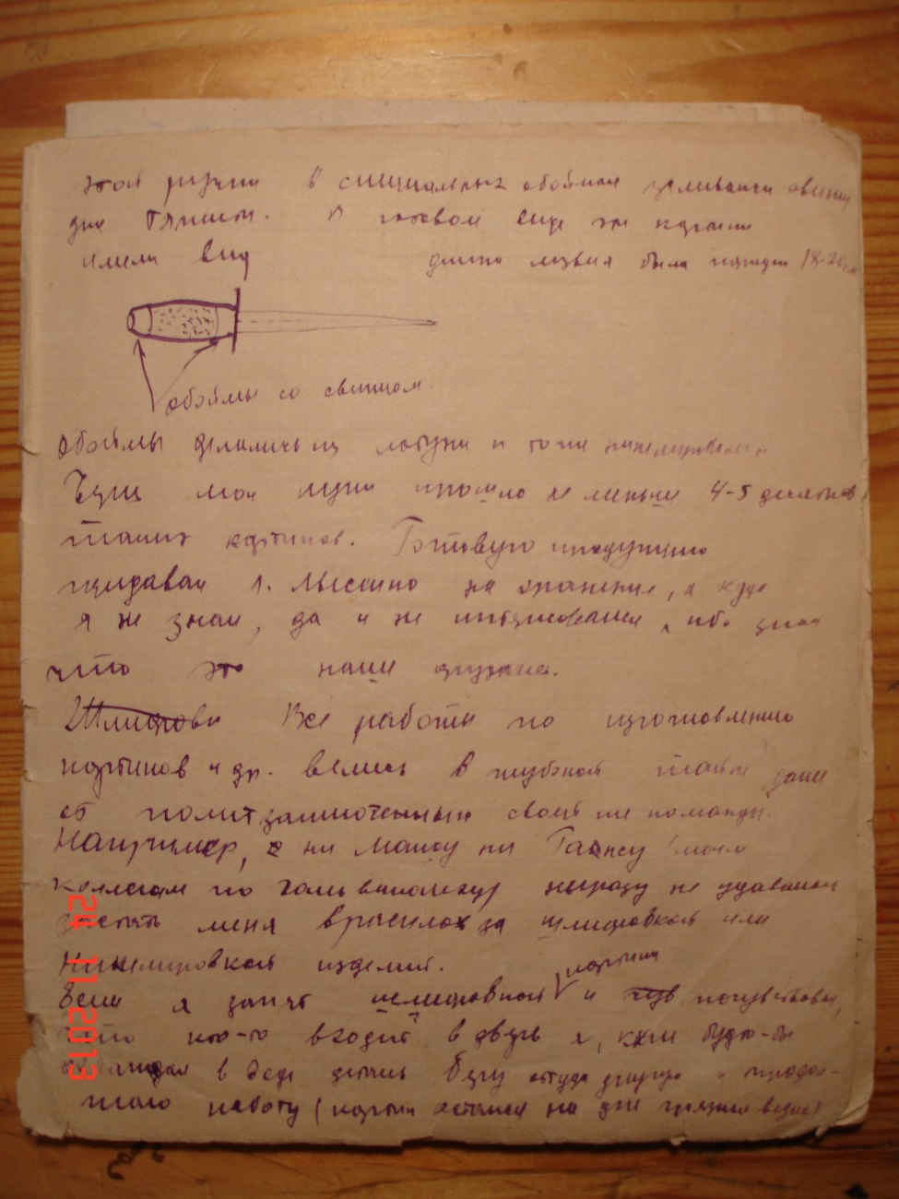
, один из них я прихватил с собой. Посадили на платформу в один вагон. Стали с пленными договариваться, как бежать. Нас хотели везти в Дохау-концлагерь. Силы падают, питания нет. Троим сказал, будем выбирать момент и убегать. Вагоны охраняли, но бежать удалось. Заночевав в соломе , просидели с товарищем день и как стемнело пошли через деревни по улицам. Через три дня дошли до Чешской деревни. Помог один поляк и подвез в Пнетлуки к нашим войскам в грузовой машине. Приютили нас в части и потом повезли в Прагу. Направили в полевой сборный пункт-военкомат и через 5 дней, как артиллериста забрали в противотанковый дивизион с офицером, которому рассказал все как было. Меня определили топографом при штабе. Дивизион расформировали и снова перевели в другой, определив санинструктором. Все это происходило в Чехословакии. Демобилизовали, как учителя в конце декабря 45. Через Польшу на поезде подъехали к Чешско- Польской границе, к вечеру оказались в Кракове, пересев в другой поезд, забрались на уголь, осень, ноябрь. Подъехали к нашей границе к Винницкой области утром и поняли, что дома! Добравшись до Киева, разъехались кто куда . Доехав до хутора Михайловского, увидел, что железная дорога разобрана, пешком с 10кгмуки, 4кг песка и тканью- кг20груза добрался до дому к утру. Радость, плачь… Жизнь продолжается, надо определяться. Мать отправила к тетушке в город Дятьково Брянской области устраиваться на работу . Так я стал в техникуме учителем математики».
У прадедушки родилось 7 детей, из которых старший сын- мой дедушка. Я горжусь своим прадедушкой и очень его люблю.

